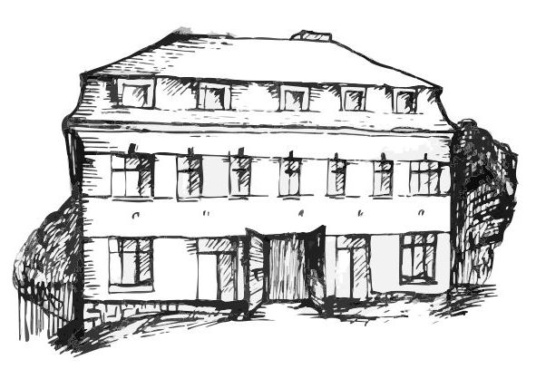 | Stacionář sv. Anežky České  Farní charita Beroun  Cajthamlova 169, 266 01 Beroun  Tel.: 311 613 612 | 

pondělí 30. 3. • 10,00 h – cvičení s míčky
• 10,30 h – velikonoční bystření paměti
• 11,30 h – co je nového, čtení tisku, křížovka
• 13,30 h – společenské hry - Riskuj
úterý 31. 3. • 10,00 h – cvičení na židlích
• 10,30 h –tvoření - jarní truhlíky
• 11,30 h – co je nového, čtení tisku, křížovka
• 13,30 h – Bingo, společenské hry
- angličtina
středa 1. 4. • 10,00 h – cvičení se stuhami
• 10,30 h– lázeňské dopoledne
- procvičení jemné motoriky
• 11,30 h – co je nového, čtení tisku, křížovka
• 14,00 h – Aprílové odpoledne
čtvrtek 2. 4. • 10,00 h – cvičení na židlích
• 10,30 h – zelený čtvrtek s dětmi (společně budeme barvit kraslice voskem, upleteme pomlázku, popovídáme si o tradicích…)
• 11,30 h – co je nového, čtení tisku, křížovka
• 13,30 h – pečení na kavárničku
pátek 3. 4. • 10,00 h – cvičení s míčky
• 10,30 h – povídání o Velikonocích, četba z Bible
• 13,30 h – Kavárnička (posezení u šálku kávy či čaje a povídání…)
Tučně zvýrazněné akce jsou určeny i pro seniory z veřejnosti.

